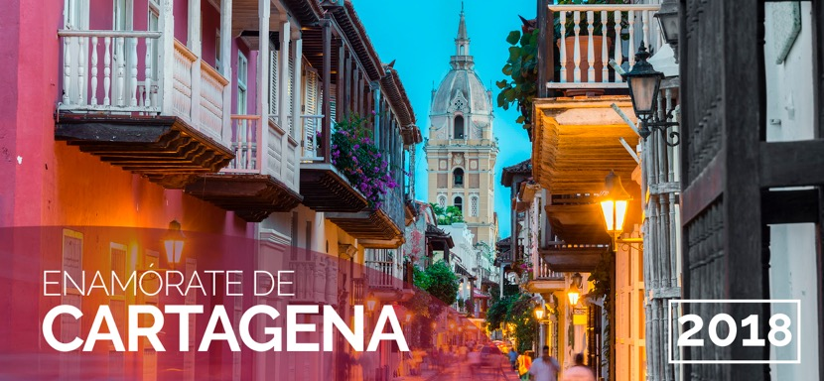

HOTELES | 2 PASAJEROS EN ADELANTE
SECTOR LA BOQUILLA | SGL | N/Adic. | DBL | N/Adic. | TPL | N/Adic. | CHD | N/Adic.
LAS AMERICAS TORRE DEL MAR 5* Hab. Superior | 455 | 135 | 279 | 76 | 226 | 59 | 50 | Free
LAS AMERICAS CASA DE PLAYA 5* Hab. Superior | 395 | 115 | 245 | 65 | 204 | 51 | 50 | Free
RADISSON CARTAGENA OCEAN PAVILLON 5*  Hab. Superior | 410 | 120 | 230 | 60 | 204 | 51 | 50 | Free
SECTOR BOCAGRANDE | SGL | N/Adic. | DBL | N/Adic. | TPL | N/Adic. | CHD | N/Adic.
CARIBE 5*  Hab. Superior | 448 | 133 | 249 | 66 | 235 | 62 | 104 | 18
CAPILLA DEL MAR 5*  Hab. Superior | 434 | 128 | 242 | 64 | 208 | 53 | 95 | 15
DANN CARTAGENA 4*  Hab. Standard | 411 | 120 | 231 | 60 | 202 | 51 | 91 | 14
HOLIDAY INN EXPRESS BOCAGRANDE 4*  Hab. Estándar | 343 | 98 | 197 | 49 | 190 | 47 | 50 | Free
REGATTA 3*  Hab. Standard | 319 | 90 | 189 | 46 | 177 | 42 | 79 | 10
ATLANTIC LUX 3*  Hab. Standard | 321 | 90 | 186 | 45 | 178 | 43 | 82 | 11
SECTOR CENTRO HISTÓRICO | SGL | N/Adic. | DBL | N/Adic. | TPL | N/Adic. | CHD | N/Adic.
SOPHIA HOTEL 4*  Hab. Superior | 710 | 220 | 379 | 110 | N/A | N/A | N/A | N/A
ANANDA 5*  Hab. Superior (2) | 654 | 201 | 350 | 100 | N/A | N/A | N/A | N/A
BANTU HOTEL & LIFESTYLE 4*  Hab. Superior | 654 | 201 | 354 | 101 | N/A | N/A | 103 | 18
KARTAXA 4*  Standard | 346 | 99 | 200 | 50 | N/A | N/A | N/A | N/A

LA TARIFA INCLUYE:

- Traslados Aeropuerto – Hotel – Aeropuerto en servicio regular
- Alojamiento 3 noches en el hotel seleccionado con desayuno.
- Visita de la ciudad en servicio regular.

APLICACIÓN PROGRAMA PV-3EDCTG-C2
Tarifas comisionables
Precios por persona en dólares
Vigencia del programa: 21 enero al 14 diciembre 2018 (Excepto Semana Santa 23 marzo al 01 abril 2018)
Vigencia de compra: Hasta 11 diciembre 2018
Tarifas sujetas a cambios
Aplica suplementos para traslados en horario nocturno
Tarifas aplican para mínimo 2 pasajeros viajando juntos
Suplemento pasajero viajando solo USD 20 p/p
(2)No aplica en Hotel Anandá del 25 al 28 de enero de 2018
OPCIONALES DE 2 PASAJEROS EN ADELANTE

EXCURSIÓN ISLAS DEL ROSARIO  (REGULAR) | TARIFA POR PERSONA
Isla del Sol | 68
Isla del Encanto | 71
Isla del Pirata | 57

